|  |  |  |
| --- | --- | --- |
| International Journal of Advanced Islamic Economic StudiesVol.01 No. 02 December 2021 | | |
|  |  | https://lh4.googleusercontent.com/CPLu2QbqTyHgyvhdhjExrKLb8H6V0MfNcsJSgwC8ho3DLOSKsDwI4B9A98EkiaUPlxhknUqN2FSHwFZKkba_vJemto2BhuPDkWANRzgZyJy19BMMnS2lDVPBisK7jgjIr1NTzdqnbtqwpE_5https://lh4.googleusercontent.com/CPLu2QbqTyHgyvhdhjExrKLb8H6V0MfNcsJSgwC8ho3DLOSKsDwI4B9A98EkiaUPlxhknUqN2FSHwFZKkba_vJemto2BhuPDkWANRzgZyJy19BMMnS2lDVPBisK7jgjIr1NTzdqnbtqwpE_5 |
| **https://lh4.googleusercontent.com/CPLu2QbqTyHgyvhdhjExrKLb8H6V0MfNcsJSgwC8ho3DLOSKsDwI4B9A98EkiaUPlxhknUqN2FSHwFZKkba_vJemto2BhuPDkWANRzgZyJy19BMMnS2lDVPBisK7jgjIr1NTzdqnbtqwpE_5المجلة الدولية للدراسات الاقتصادية الإسلامية المتقدمة**  **المجلد 01 ، العدد 02، ديسمبر 2021م**  **International Journal of Advanced Islamic Economic Studies**  **Vol :01 , No:02 , December 2021**  **e-mail: ijaies.journal@univ-mosta.dz** |
|  |

**العنوان باللغة العربية (الخط: Traditional Arabic، حجم الخط 13؛**

**تباعد الأسطر simple)**

**Title in English (Times New Roman; size-12; Interline simple)**

***اسم الباحث الأول 1، اسم الباحث الثاني2، اسم الباحث الثالث3***

**(الخط: Traditional Arabic، حجم الخط 12؛**

**تباعد الأسطر simple)**

*1 الجامعة، المخبر إن وجد، البلد، البريد الإلكتروني[1]*

*2 الجامعة، المخبر إن وجد، البلد، البريد الإلكتروني*

*3 الجامعة، المخبر إن وجد، البلد، البريد الإلكتروني*

تاريخ الاستلام: ../../ 2022 تاريخ القبول: ../../2022 تاريخ النشر: ../../20222120

**ملخص: ) 150 كلمة على الأكثر)**

*يوضع الملخص هنا (يحوي هذا الملخص هدف البحث، والنتائج المتوصل إليها في فقرتين على الاكثر)*

**كلمات مفتاحية:** ك. م.، ك. م.، ك. م.، ك. م.، ك. م.

تصنيف Jel: .............................

**Abstract:** **(Do not exceed 10 words)**

Abstract should be placed here (an abstract is a brief, comprehensive summary of the contents of the article).

**Keywords:** ke; m; j; v; d…………..

JEL Classification:……………………………………..

**1. مقدمة**

**يجب أن تحتوي مقدمة المقال على توطئة عامة وطرح أدبي مناسب حول موضوع الدراسة، ثم طرح لإشكالية البحث و من ثمة وضع الفرضيات المناسبة، ناهيك عن تحديد أهمية البحث وأهدافه بشكل واضح، بالإضافة إلى عرض الدراسات السابقة ذات العلاقة المباشرة أو غير المباشرة بموضوع البحث، كما تحوي المقدمة على عرض لأدوات البحث ومنهجيته، وفي النهاية تقديم لخطته التي سيتم من خلالها معالجة حيثيات البحث. (الخط: Traditional Arabic، حجم الخط 13؛تباعد الأسطر simple)**

**2. العنوان الرئيسي الأول**

* 1. **العنوان الفرعي الأول:**

مسافة البدء 1 سم تقاس بواسطة مسطرة الـــ Wordوليس بواسطة Espace

**معالجة المحتوى العلمي للعنوان الفرعي الأول، معالجة المحتوى العلمي للعنوان الفرعي الأول، معالجة المحتوى العلمي للعنوان الفرعي الأول، معالجة المحتوى العلمي للعنوان الفرعي الأول، معالجة المحتوى العلمي للعنوان الفرعي الأول، معالجة المحتوى العلمي للعنوان الفرعي الأول، معالجة المحتوى العلمي للعنوان الفرعي الأول.**

**2.2 عنوان فرعي ثاني**

**معالجة المحتوى العلمي للعنوان الفرعي الثاني، معالجة المحتوى العلمي للعنوان الفرعي الثاني، معالجة المحتوى العلمي للعنوان الفرعي الثاني، معالجة المحتوى العلمي للعنوان الفرعي الثاني، معالجة المحتوى العلمي للعنوان الفرعي الثاني، معالجة المحتوى العلمي للعنوان الفرعي الثاني، معالجة المحتوى العلمي للعنوان الفرعي الثاني.(الخط: Traditional Arabic، حجم الخط 13؛ تباعد الأسطر simple)**

**3. العنوان الرئيسي الثاني**

**1.3 العنوان الفرعي الأول:**

**معالجة المحتوى العلمي للعنوان الفرعي الأول، معالجة المحتوى العلمي للعنوان الفرعي الأول، معالجة المحتوى العلمي للعنوان الفرعي الأول، معالجة المحتوى العلمي للعنوان الفرعي الأول، معالجة المحتوى العلمي للعنوان الفرعي الأول، معالجة المحتوى العلمي للعنوان الفرعي الأول، معالجة المحتوى العلمي للعنوان الفرعي الأول.**

**2.3 العنوان الفرعي الثاني:**

**معالجة المحتوى العلمي للعنوان الفرعي الثاني، معالجة المحتوى العلمي للعنوان الفرعي الثاني، معالجة المحتوى العلمي للعنوان الفرعي الثاني، معالجة المحتوى العلمي للعنوان الفرعي الثاني، معالجة المحتوى العلمي للعنوان الفرعي الثاني، معالجة المحتوى العلمي للعنوان الفرعي الثاني، معالجة المحتوى العلمي للعنوان الفرعي الثاني.**

**(الخط: Traditional Arabic، حجم الخط 13؛**

**تباعد الأسطر simple)**

**الجدول 1: (Traditionnal arabic, taille 13, Gras ; Centrer)**

|  |  |  |  |
| --- | --- | --- | --- |
| **اختبار** | **نتيجة 1** | **نتيجة 2** | **نتيجة 3** |
| 15.21 | 15.21 | 15.21 | 15.21 |
| 18.58 | 18.58 | 18.58 | 18.58 |
| 11.14 | 11.14 | 11.14 | 11.14 |

**المصدر:** *المؤلف(ة)،* السنة، الصفحة (**Traditionnal arabic, taille 13,** **Normal** ; **Centrer**)

**ملاحظة**:

* **(ضع رأس الماوس على الكتابة والأرقام داخل الجدول لتعرف نمط وحجم الخط، نمط وحجم الخط بالنسبة للأرقام).**

**الشكل 1: (Traditionnal arabic, taille 13, Gras ; Centrer)**

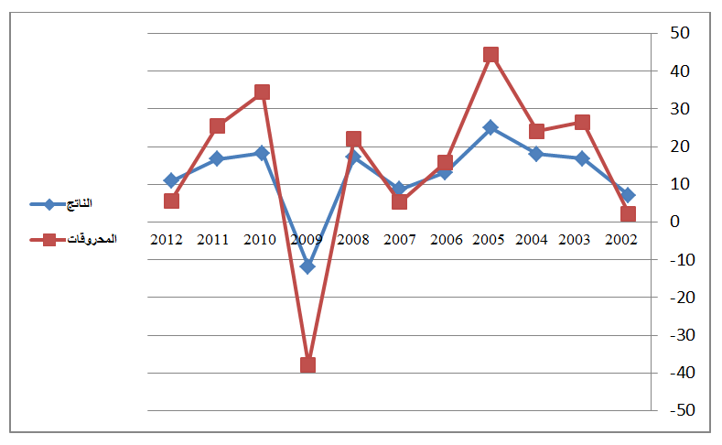

**المصدر**: *المؤلف(ة)، السنة، الصفحة* (**Traditionnal arabic, taille 13**

**, Normal ; Centrer**)

**ملاحظة**:

* **(الأشكال والمخططات بصيغة صورة Sous forme d’image يجب أن تكون habillage devant le texte). ويجب أن يكون الشكل متوسط الصفحة (Centrer).**
* **المخططات والأشكال المركبة يجب أن تكون مجمعة (Grouper)**

**4. خاتمة:**

تحوي خاتمة البحث تلخيصا لاهم ما ورد في مضمونه، مع ضرورة اختبار فرضياته، ومن ثمة الإشارة إلى أبرز النتائج المتوصل اليها، وتقديم اقتراحات حلول ذات صلة بموضوع البحث. **(الخط: Traditional Arabic، حجم الخط 13؛**

**تباعد الأسطر simple)**

**5. قائمة المراجع:**

**(الخط: Traditional Arabic، حجم الخط 13؛**

**تباعد الأسطر simple)**

تدوين المراجع يكون في آخر المقال وباعتماد أسلوب: (APA)  وفق ما هو مبين بالرابط أسفله

<https://www.youtube.com/watch?v=AmiKblUQs_A>

1. **المؤلف المرسل:** الاسم الكامل**، البريد الالكتروني:** [authorC@mail.com](mailto:authorC@mail.com)